**2022年常州市中小学优秀作业设计案例评比参选作品**

**一、基本情况**

|  |  |  |  |  |  |
| --- | --- | --- | --- | --- | --- |
| **学段** | 小学 | **学科** | 综合实践 | **区域** | 天宁区 |
| **学校** | 常州市龙锦小学 | **姓名** | 王洁 | **年级** | 六年级 |
| **课题/主题** | 我是自热食品研究员 | | | | |

**二、案例概述**

**作业类型**：实践类作业、综合类作业

**作业定位：**围绕自热食品这一研究主题，运用多种研究方法开展调查。整个作业设计以“三阶段、三评价”设计为链条，以“初步认识阶段的任务式—深度探究阶段的体验式—分享宣传阶段的迁移式”三段层级设计为杠杆，以“自主评价—合作互评—展示他评”发展为动力。

**课标解读：**《中小学综合实践活动课程指导纲要》开宗明义，将这门课程界定为“从学生的真实生活和发展需要出发，从生活情境中发现问题，转化为主题，通过探究、服务、制作、体验等方式，培养学生综合素质的跨学科实践性课程。”这门课程体现了生活本位、学生本位的的思想，强调综合运用各学科的知识，强调主动参与并亲身实践，在真实体验中提升学生的综合素质。因此，综合实践活动课程的作业设计更要注重跨学科实践学习，注重引导在实践体验式学习，基于主题任务，设计小组方案，实行分工合作，在综合运用多种学科知识下进行研究。

**设计思路：**

**初步认识阶段：任务式作业释放学生潜能。**综合实践活动的核心理念是强调学生“主动参与并亲身经历实践过程”。主题活动前期布置调查了解的作业，学生主动性、积极性会得到更大的激发。

**深度探究阶段：体验式作业激发学生主动性。**综合实践活动为学生提供了广阔的活动空间和学习场域，让学生在实践中，带着自己对于相关知识的初步理解，带着问题，带着思考，带着探索主动投入活动体验中去，在实际研究中，通过分析问题、提出质疑、解决问题，发展综合素质和核心素养。

**分享宣传阶段：迁移式作业强化学生创新实践。**通过分享宣传的任务驱动，组织、引导学生围绕主题进行深度总结交流，带领学生感悟课程的意义，反思日常生活中的不足，做出更加积极的改变。

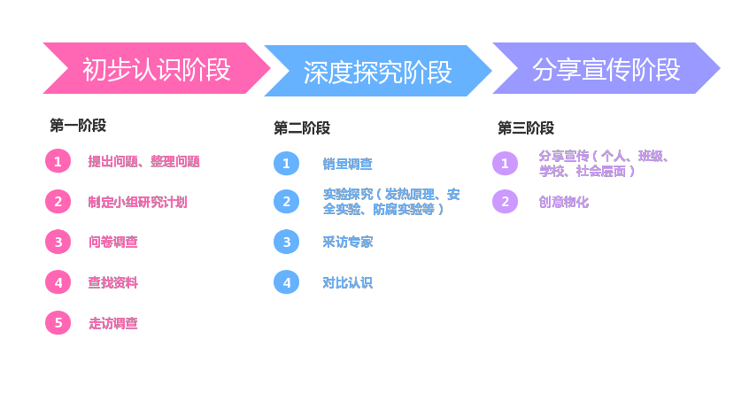

**三、作业内容**

**1.初步认识阶段——真实情境激发研究兴趣**

|  |
| --- |
| 作业内容 |
| **1.提出问题、整理问题，绘制思维导图：**   1. 围绕主题“自热食品”，七嘴八舌提出想要研究的问题。 2. 汇总想要了解的自热食品的相关问题，经过小组交流讨论——删除、合并、调整后，根据研究的价值性和可行性，确定想要研究的问题。 3. 根据问题，绘制思维导图。 |
| **2.制定小组研究计划** |
| 1. **制定调查问卷，发放问卷，分析问卷：** 2. 研究小组在广泛征集各类问题和查找大量资料的基础上，设计调查问卷。 3. 利用问卷星软件在线上发放问卷调查，利用微信群、QQ群发放问卷。 4. 对问卷数据进行分析整理，撰写问卷调查研究小报告。 |
| 1. **查找资料，撰写自热食品发展历史研究报告：** 2. 通过查阅书籍、上网搜索等多种渠道搜集资料 3. 整理资料，梳理时间线，撰写自热食品的发展历史研究报告 |
| 1. **走访调查，了解自热食品的种类，整理成表格：** 2. 走访大润发、沃尔玛等大型超市、浏览了淘宝、京东等购物网站，观察对比了解自热食品。 3. 观察各种自热食品的配料表，制作自热食品种类的一览表。如下图：   IMG_256 |

【设计意图】

在综合实践活动课程的准备阶段，需要引导学生提出问题、合理分工、制定计划等，为后续实践活动的正式开展扫清障碍。在实践前期，所有同学都需要以小组为单位完成问卷调查、资料查阅、走访调查等作业，从而帮助其提升研究相关的思维和能力，同时奠定小组实践研究的基础。学生通过预设问题、思维导图、简单观察等方式，在完成此阶段作业的过程中逐渐走进主题，历经立体的观察、体验和分析过程，达到深度思考的目的。

【作业评价】

准备阶段，学生对主题认识较浅，学生还未开始独立研究主题，以内容相同的普适性作业为主，所需要的个性化指导不多。在相应的阶段，教师要及时把控作业的质量，如帮助学生共同从主题出发，提出研究问题、筛选研究主题，并对团队合作中可能遇到的困难进行预设，合理分配团队任务，形成可行的研究计划。还有，指导问卷的制作以及引导学生搜索资料，整理资料，培养学生信息搜索与整合的能力等。

1. **深度探究阶段——学科综合解决实际问题**

|  |
| --- |
| 作业内容 |
| 1. **销量调查：自热食品线上线下大搜索** 2. 走访大润发、沃尔玛等大型超市以及社区食品店，浏览淘宝、京东等购物网站，了解自热食品线上线下的销售情况。 3. 制作销售情况统计图（可以是折线图、饼状图、柱状图等多种形式，如下图）   IMG_256   1. 分析数据，得出调查结论。 |
| 1. **实验探究：**   **（1）自热食品的发热原理**  实验一：发热包为什么遇水就能发热呢？在科学老师的指导下，做生石灰加水发热的实验，记录实验发现并完成实验记录表。  1669899221937  实验二：自热食品的发热包和暖宝宝的对比实验，观察记录实验发现并完成观察记录表。  IMG_256  **（2）自热食品真的安全吗？**  网络上关于自热食品安全性的传言非常多，令人触目惊心，很多人对此也深信不疑。事实真的如此吗？为了验证网上的传言是否属实，在消防员的协助下，开展实验，完成实验记录，分析实验结果并撰写实验小报告。  实验三：密封出气孔状态下，自热食品加热会不会爆炸  实验四：自热包加入热水是否会有危险实验  实验五：自热火锅发热包破损后是否会有危险实验  **（3）自热食品的防腐问题**  实验六：自热食品的食材和新鲜食材放在常温下对比，观察食品腐化程度，及时记录分析。 |
| 1. **采访调查：自热食品健康吗？** 2. 采访营养师、医生、烹饪专家等，了解自热食品的营养价值。 3. 及时记录分析，整理成采访表。   IMG_256 |
| 1. **对比认识：自热食品和他的孪生兄弟方便面** 2. 观察配料表、查阅资料了解销量、采访了解人们对这两种食品的看法等，从不同角度对比了解自热食品与方便面的不同 3. 整理发现，撰写小报告。 |

【设计意图】

学生的亲身活动是获取知识最主要的途径，只有通过自己动手实践，才能促进大脑思维的发展。深度探究阶段也就是学生综合运用各学科的知识分析问题、解决问题的过程，是亲历调查、进行探究的主要阶段。实践的过程比结果更有育人价值。在实践的过程中，需要学生将以往掌握的各学科知识综合运用，达到巩固和深化的目的，甚至有时还会依据实践需求．主学习新的知识和技能，促进学科的综合和延伸。

【作业评价】

深度探究阶段，教师要实时了解学生实践情况，根据学生作业的反馈及时地进行调整与个性化指导。教师除关注学生作业完成的结果外，还应当注意学生作业完成的态度，促进学生养成良好学习习惯，并避免团体作业中部分同学出现倦怠的情况。还可以定期组织学生定期进行交流与分享，针对不同小组作业中遇到的问题集思广益、以讲促学。

1. **分享宣传阶段——成果交流促进全面育人**

|  |
| --- |
| 作业内容 |
| 1. **分享宣传：通过各种方式分享研究所得，根据个人的兴趣和特长，自由选择分享方式** 2. 个人层面：制作小报、PPT等 3. 班级层面：举办班级知识竞赛、辩论会等 4. 学校层面：升旗仪式、学校宣讲、全年级开展“金牌营养师”等活动 5. 社会层面：给食品监管局写倡议书，社区宣传等 |
| 1. **创意物化：将自热饭盒改造利用，变废为宝** 2. 用自热包及外包装盒来加热其他食品，使自热食品变得更健康，如煮鸡蛋、热牛奶、热包子等 3. 对自热饭盒进行二次改造，变成自制小盆栽，自制工艺品。 |

【设计意图】

分享阶段的作业设计意图在于升华主题内涵、实现育人价值最大化。让学生根据个人的兴趣和特产，选择合理的作业形式，组织、引导学生围绕作业进行深度总结交流，带领学生感悟课程中的意义，反思日常生活中的不足，做出更加积极的改变。

【作业评价】

此阶段作业类型主要是以小组为单位的个性化作业，需要学生合作选择相对适当的成果形式对团队的整体研究进行总结分享。“适当”指既符合研究主题的主旨，是指向问题解决的成果，又要结合学生的能力与特长，保障成果分享的有效性。

**四、设计特色**

“初步探究—深度探究—分享交流 ”三段式的作业设计，符合学生开展研究性学习的一般规律，用循序渐进的系统设计助力学生研究。在实施过程中，既满足了学生群体的共同需求，又关注到了不同学生的发展需要，能有效引导学生在活动中积累实践经验、体会主题内涵，促进综合素质提升。

在本活动中，将长周期的研究通过系统的设计，划分为三个阶段，又进一步细化为一个个相互关联的短周期作业，逐步引导学生完成整体目标。同时，“一刀切”式的作业无法满足不同学生的个性化需求，也不利于综合实践活动的立体开展。而完全个性化的作业在交流与评价环节也会遇到困难。因此在系统设计的作业中留有一定的开放度和生成度，既保留整体性，又方便学生根据自己的爱好和特长自由选择。这样的设计，一方面有利于引导学生将具有相同类型、特征和问题的作业横向对比；另一方面，还加强作业之间的纵向联系，全面促进学生群体的共同成长。